**三创管家**

**——基于华为云建设的三创综合服务平台**

**数据可查、成果可溯、资源共享**

青创未来以满足院校创新、创业、创造教育需求为宗旨，以提高院校师生创新创业创造能力为目标，搭建一体化综合服务平台“三创管家”，推进落实三创信息化建档，让“数据可查、成果可溯、资源共享”，全面提升三创教育水平。平台以华为云鲲鹏云服务为底座，，集成华为云CCE、ASM等高阶服务，以saas方式为学校提供“**三创门户、三创教学、三创实训、三创赛事、三创基地、三创实习、三创数据**”等全链式服务，让三创工作信息联动更高效、数据采集更智能、管理材料更科学、线上服务更便捷，推进“**教育链、人才链与产业链、创新链**”有机衔接,实现**校企合作与产创融合**创新发展。

三创管家能够追溯跟踪“**三创关键因子**”、便捷采集“**三创系统数据**”、动态呈现“**三创教育成果**”。

* **3大价值**

**全面协同。**推进落实学校三创信息建档、数据可查、成果可溯、资源共享等服务功能，全面提升学校三创教育信息化管理水平，夯实各个部门之间三创教育工作的联动协同机制。

**管理动态。**系统汇聚三创教育教学数据、三创教育活动数据、三创教育管理数据，环环相扣，提升对信息联动、数据采集、过程管理，提高管理的质量与效率。

**成果联动。**系统建设中融入三创教育核心指标，信息化建设系统反馈学校三创教育发展成果。

* **4大优势**

**资源专业。**三创管家当前集成了全国唯一的创业专业国家级资源库，整合了国家级精品课程资源，全覆盖创新创业创造教育各模块教、学、练、创需求。

**系统开放。**三创管家当前提供标准的API接口，可高效对接院校、企业优质实训平台、课程资源，使三创管家内容更加丰富，服务更加多元。

**功能易用。**三创管家研发坚持“从用户中来，到用户中去”的原则，平台功能符合院校教学、赛事举办、项目孵化、基地管理、实习实创等业务逻辑，助力三创工作者所遇难题各个击破。

**政策落地。**三创管家以创新创业创造为主线，与院校各类专业无缝对接，能够服务院校搭建产创融合专业教学平台、产创融合实训平台、社会化服务平台，建立特色产业学院。

**—— 三创管家平台功能 ——**

三创管家以提高院校师生创新创业创造能力为目标，以“数据可查、成果可溯、资源共享”为宗旨，以创新创业创造工作需求为依据，提供“**三创门户、三创教学、三创实训、三创赛事、三创基地、三创实习、三创数据**”等全链式功能服务，让三创工作信息联动更高效、数据采集更智能、管理材料更科学、线上服务更便捷。

1. **三创门户：**用于用户设置三创综合服务平台、创新创业学院门户官网建设。
2. **三创教学：**用于师生开展创新创业基础课程、专创融合课程互动教学。
3. **三创实训：**用于配套院校创新创业课程教学实训，从创业八大要素全方位开展实训。
4. **三创赛事：**用于三创大赛赛务、项目、专家、评审、投票、数据等一体化管理。
5. **三创基地：**用于基地新闻、项目入驻、考核、毕业及退出、专家、商务服务等管理。
6. **三创实习：**用于无纸化管理创新创业项目实习。
7. **三创数据：**用于采集、统计、分析院校三创全过程数据。

**主要功能如下：**

# **三创门户**

## **系统设置**

系统设置包含网站信息、底部栏目、开关设置、导航栏设置、管理员设置5个功能。

#### 系统设置

## 网站管理

网站管理包含菜单设置、布局设置、样式设置、数据添加等功能。

1. 菜单设置：用于自定义导航栏栏目；
2. 布局设置：用于自定义每个栏目布局，包含轮播图、新闻咨询、报名链接、图文展示、快捷入口等布局；
3. 样式设置：用于自定义每个布局的个性化样式；
4. 数据添加：用于自定义添加每个模块的内容、功能等。

#### caidan

# **三创教学**

# **11111**

## 课程建设

课程建设中包含我的课程及资源库，用于课程建设及资源查找，可实现备课、上课、建立题库、班级查看、投票、抽签、统计等7大功能。

## 班级建设

用于教师建设创新创业班级，开展创新创业课程。

## 直播管理

用于教师发起课程直播，实现在线授课

## 考核批阅

考核批阅包含待批任务及考核明细，用于教师实现课程批量化考核及评定作业。

## **课程学习**

学生登录掌业宝APP进行班级加入，即可开始课程学习。课程学习包含互动、网课、活动、考勤、作业等5大功能，实现高效自主学习。

#### 1212

# **三创实训**

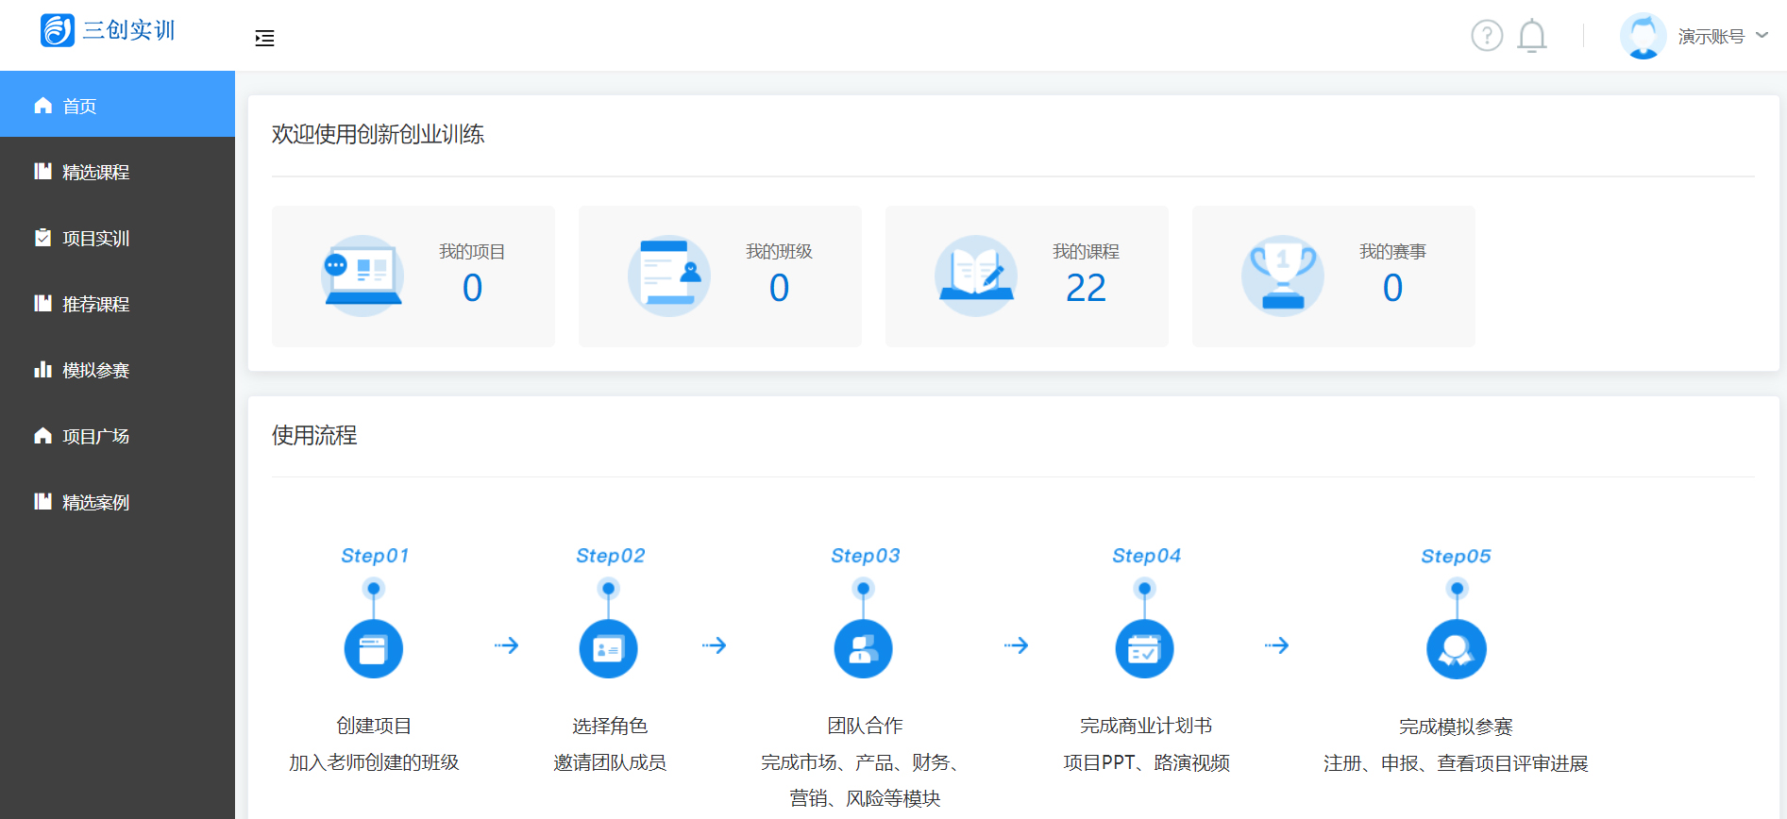

## 精选课程

可进行创新创业课程的查找与学习。

#### 精选课程

## 模拟参赛

模拟赛事可对三创类赛事进行模拟，实现高校赛事便捷化，学生可熟悉赛事的流程。

## 项目广场

## 学生可自主创建项目以及查看可加入的项目或已经加入的项目。

## 精选案例

## 精选案例中从项目概述、市场调研、产品介绍、团队介绍、项目运营等全方位展示项目的撰写。

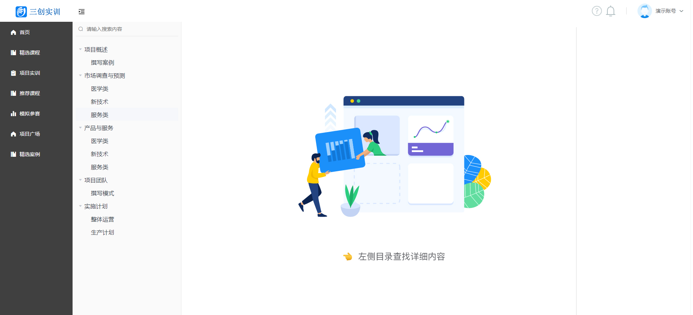

## 项目实训

## 用于三创项目的创建与项目导出

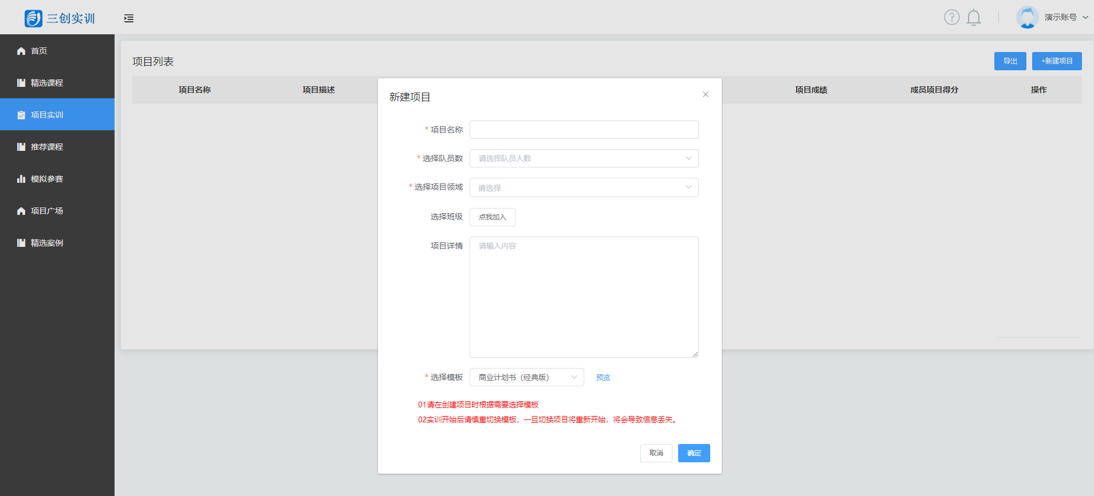

# **三创赛事**

## **赛事管理**

用于高校对于不同三创赛事的建立

#### 18

## **项目管理**

项目采集包含项目采集设置以及项目查看列表。可对项目需填报的材料进行设置与查看。

#### 19

## **专家管理**

专家采集中包含专家设置、采集设置、专家列表、评审设置、抽取专家5大功能，实现从采集、审核、评审、发布任务。

## **网络评审**

用于赛事的网络评审，包含评审规则设置、任务派发以及成绩统计3大功能，高校可根据不同赛事的规则来进行设置。

## **现场评审**

用于现场的场控管理，实现投屏、项目评审、现场打分、得分计算。

## **材料管理**

用于赛事期间的材料上传及审核，实现三创工作的便捷化。

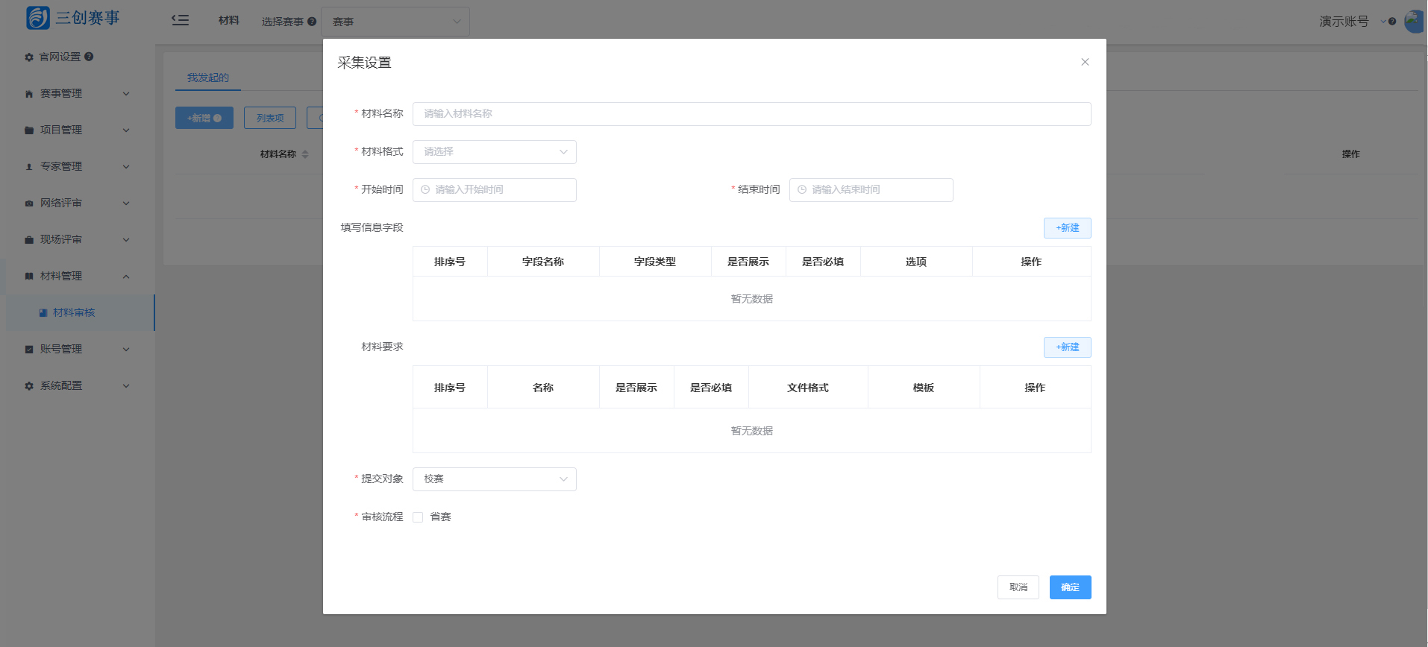

## **账号管理**

高校可对二级学院进行账号配置，实现赛事报名等工作。

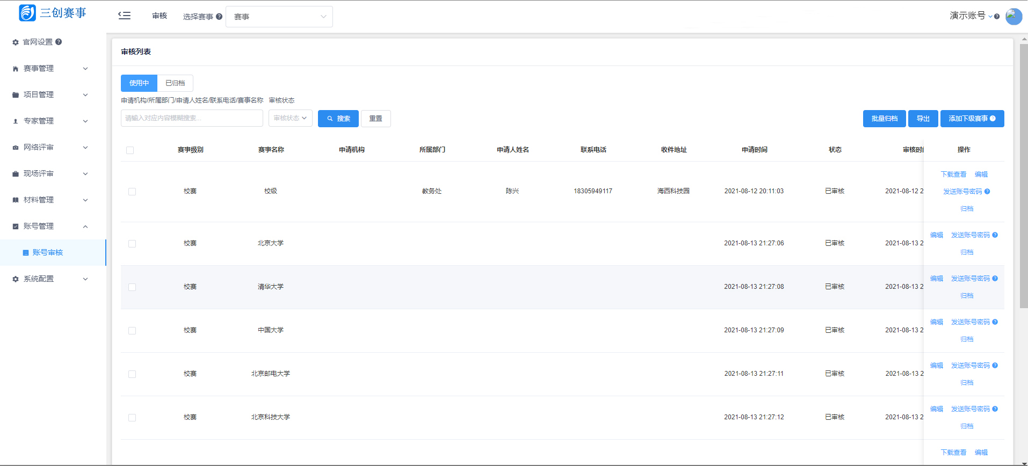

# **三创基地**

## **入驻采集设置**

用于项目入驻高校创新创业基地的信息采集，有采集项目信息、团队信息、导师信息等功能

#### 基地1

## **专家管理**

用于高校招募并管理专家，包含招募、评审、管理等功能。

## **新闻动态**

用于发布基地新闻、重要通知等，可对基地新闻进行规划安排。

#### 基地2

## **活动管理**

活动管理包含活动列表与活动申请，可用于基地活动的申请与进行。

## **商务管理**

商务管理用于入驻团队提供的商务服务。

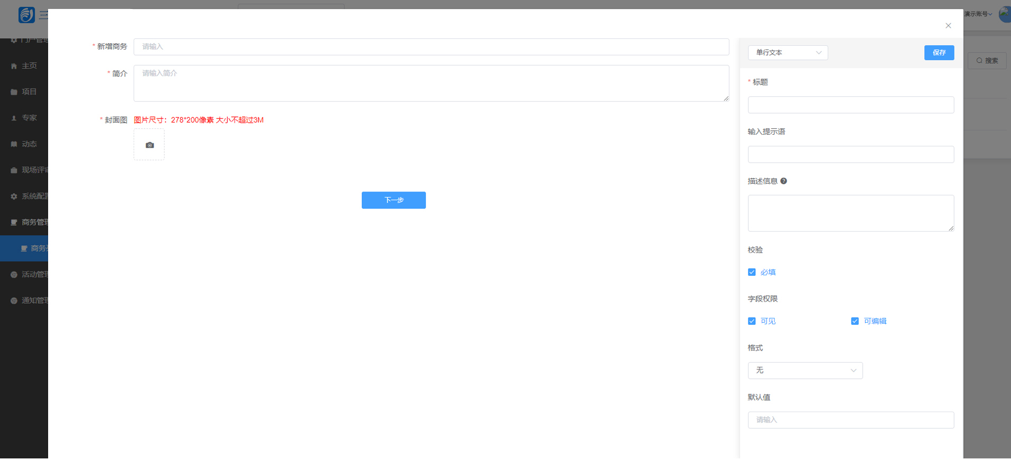

# **三创实习**

## **实习设置**

实习设置包含实习小组、实习任务及打卡设置,用于建立实习小组、发布实习动态任务及设置打卡时间等。

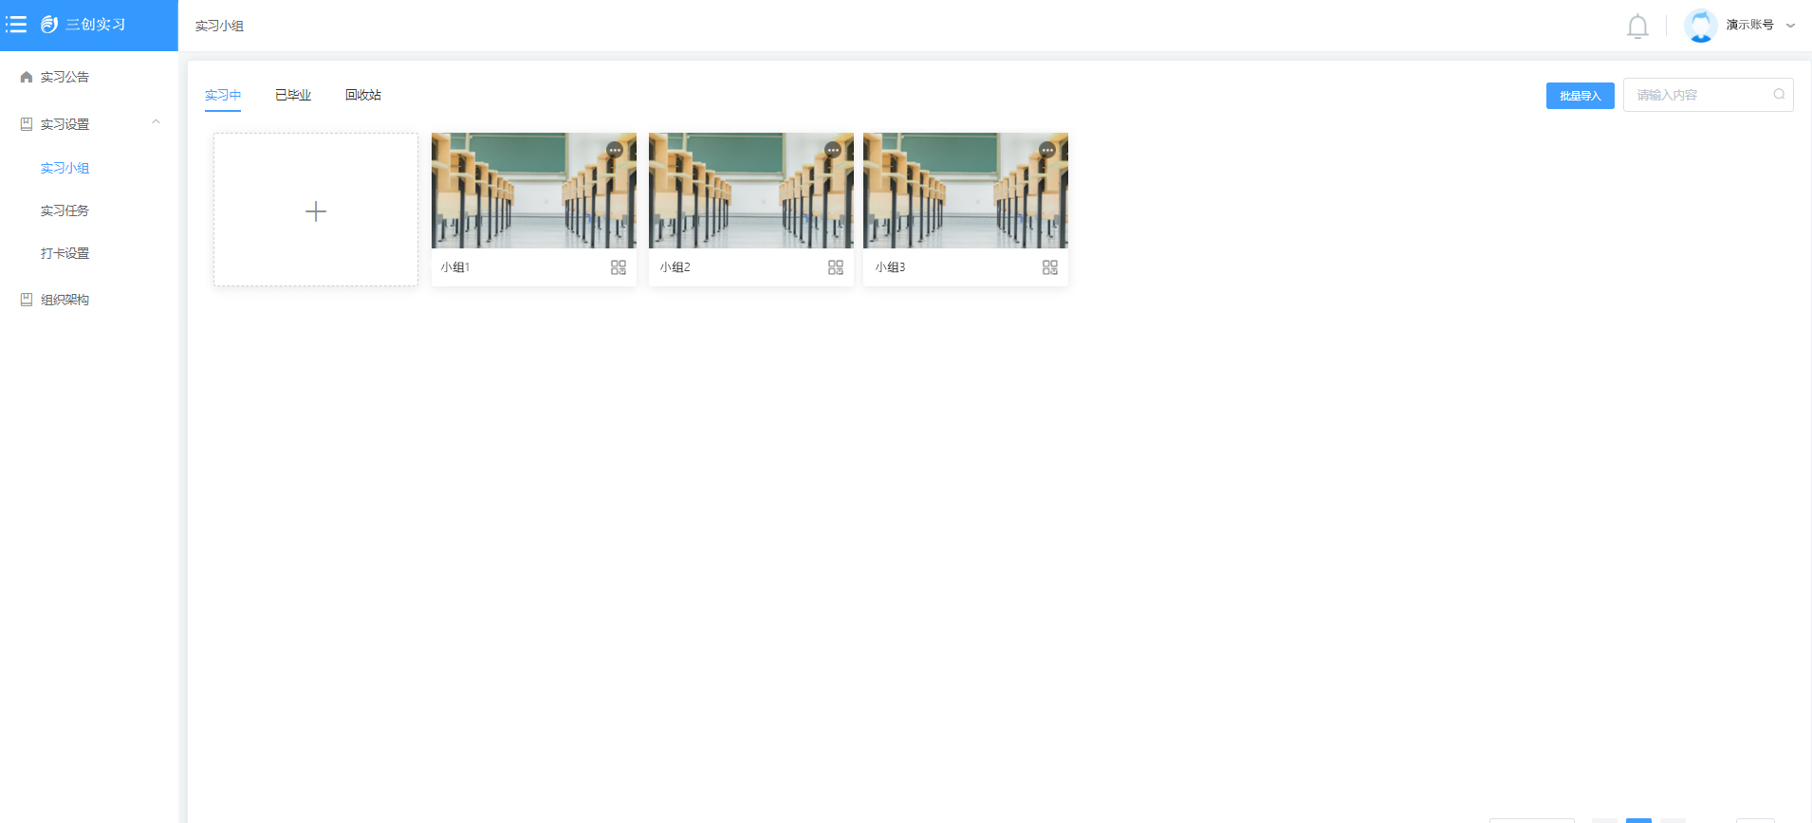

## 组织框架

用于高校建立二级学院组织

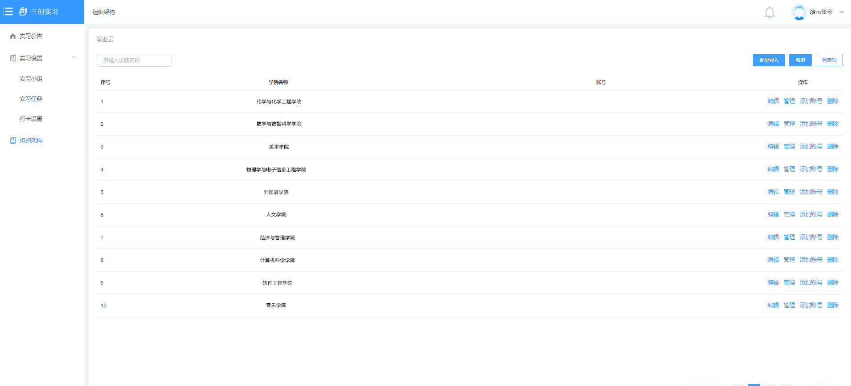

# **三创数据**

## 采集设置

用于信息采集的基础设置

#### 三创数据1

## 采集审核

用于查看采集的信息

#### 三创数据2